CÁCH PHÒNG TRÁNH THIẾU MÁU DO THIẾU SẮT Ở TRẺ EM

Bệnh thiếu máu ở trẻ em do thiếu sắt là bệnh thiếu máu thường gặp nhất ở trẻ em. Bệnh để lại rất nhiều biến chứng và hậu quả nghiêm trọng cho sự phát triển của trẻ. Rất may trong các bệnh thiếu máu ở trẻ em thì thiếu máu do thiếu sắt là căn bệnh dễ phòng tránh nhất. Mời quý phụ huynh cùng tìm hiểu cách phòng tránh thiếu máu do thiếu sắt ở trẻ em.
Trước tiên cần bổ sung sắt đầy đủ cho mẹ bầu để trẻ có thể hấp thu và dự trữ đầy đủ lượng sắt cần thiết trước khi được sinh ra.
Bổ sung sắt từ chế độ dinh dưỡng là một lựa chọn thông thái.
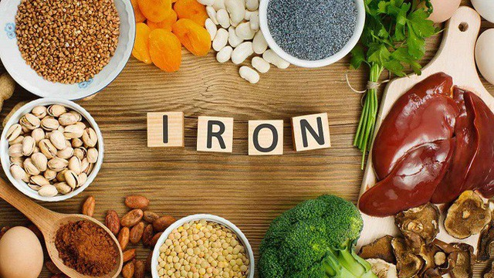
Thực phẩm bổ sung sắt
- Cho trẻ bú mẹ đầy đủ và bổ sung thêm sắt bằng các sản phẩm hỗ trợ nếu cần thiết

- Cho trẻ bú sữa mẹ hoàn toàn trong 6 tháng đầu đời. Sau đó vẫn cho trẻ bú nhưng bổ sung thêm ăn dặm.
- Với những trường hợp mẹ không đủ sữa cho trẻ bú cần sử dụng các sản phẩm hỗ trợ bổ sung sắt thay thế.
- Cần lưu ý sữa bò không phải loại thực phẩm giàu sắt.
- Chế độ dinh dưỡng bổ sung sắt phong phú
- Không nên sử dụng chỉ 1 nhóm thực phẩm bổ sung sắt. - - Nên thay đổi các nhóm thực phẩm giàu sắt luân phiên.
- Nguồn bổ sung sắt từ tự nhiên thường là các loại thực phẩm có màu đỏ hoặc xanh thẫm. Ví như thịt bò, rau dền, củ dền, các loại rau xanh thẫm…
- Nâng cao khả năng hấp thu sắt của trẻ, có thể cho trẻ ăn kết hợp các thực phẩm giàu vitamin C. Vitamin C sẽ giúp trẻ tăng khả năng hấp thu sắt.
- Một số loại thực phẩm nhiều vitamin C: dưa hấu, kiwi, dâu tây, cà chua, các loại quả họ cam quýt…
- Sử dụng các sản phẩm bổ sung sắt
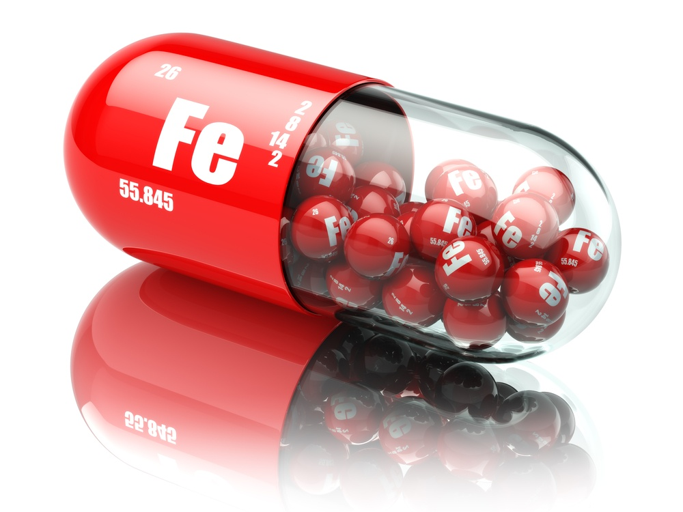
Viên uống bổ sung sắt (Ảnh internet)

-Thường được dùng cho những trẻ sinh non hoặc thiếu cân. Trẻ có chế độ dinh dưỡng cung cấp không đủ lượng sắt theo nhu cầu.
- Các sản phẩm bổ sung sắt bạn nên tham khảo ý kiến của các chuyên gia. Không nên tự ý mua vè sử dụng cho trẻ.
- Bên cạnh đó thường xuyên tẩy giun cho trẻ và điều trị các bệnh lý về đường tiêu hóa… để vừa không làm ảnh hưởng quá trình hấp thu sắt vừa không làm thất thoát lượng sắt đã hấp thu.
- Thường xuyên theo dõi để phát hiện sớm triệu chứng thiếu máu ở trẻ để điều trị kịp thời.
- Tất cả những trẻ thiếu cân nên được kiểm tra máu để phát hiện sớm tình trạng thiếu máu và điều trị thiếu máu ở trẻ em càng sớm càng tốt.
- Thiếu máu do thiếu sắt ở trẻ em là căn bệnh hoàn toàn có thể phòng tránh được. Vì vậy cha mẹ nên chủ động phòng tránh thiếu máu do thiếu sắt từ thời kỳ mang thai cho đến sau khi sinh. Nguồn bổ sung sắt nên ưu tiên từ tự nhiên. Các trường hợp thiếu hụt hoặc không thể bổ sung bằng đường ăn thì bổ sung bằng đường uống chế phẩm.
Trân trọng cảm ơn!

